01/26-02

Zukunft der
Wasseraufbereitung im Fokus

Dehoust auf der IFAT 2026: Innovative Lösungen
für Grauwasser und nachhaltiges Wassermanagement

Auf der IFAT 2026 in München präsentiert Dehoust in Halle B2, Stand 144 zeitgemäße Technologien zur Grauwasseraufbereitung und nachhaltigen Nutzung von Wasserressourcen. Im Mittelpunkt stehen effiziente Anlagen für die Wiederverwendung von Betriebswasser – ein wichtiger Beitrag für den Klimaschutz und die Versorgungssicherheit.

Angesichts zunehmender Wasserknappheit und verschärfter Klimabedingungen gewinnt die effiziente Nutzung von Wasserressourcen immer mehr an Bedeutung. Dehoust setzt hier Maßstäbe mit innovativen Anlagen, die Grauwasser aus Duschen, Badewannen, Waschbecken und Waschmaschinen zuverlässig und chemiefrei zu hochwertigem Betriebswasser aufbereiten. Aktuelle Lösungen rund um die Grauwasseraufbereitung und Wasserwiederverwendung stellt das Unternehmen jetzt auf der IFAT in München vor.

Das Herzstück der Dehoust-Technologie ist ein dreistufiges, biologisches Verfahren: Nach mechanischer Grobfiltration folgt die biologische Reinigung mit Mikroorganismen, bevor eine Ultrafiltration selbst feinste Partikel und Keime entfernt. Das Ergebnis ist hygienisch einwandfreies Betriebswasser, das für Toilettenspülungen, Gartenbewässerung oder Waschmaschinen genutzt werden kann – und so den Trinkwasserverbrauch eines Gebäudes um bis zu 50 Prozent senkt. Ergänzend bietet Dehoust auch Systeme zur Wärmerückgewinnung aus Grauwasser an, die die Energieeffizienz von Gebäuden deutlich steigern und den CO₂-Fußabdruck reduzieren.

Mit der weiterentwickelten GWtec-Anlage und der neuen GOtec-Lösung für Außenbereiche und mobile Anwendungen präsentiert Dehoust auf der IFAT flexible und skalierbare Systeme, die sich schnell installieren und individuell anpassen lassen. Die Integration von Fernüberwachung und Steuerung über die App „Dehoust Connect“ ermöglicht eine komfortable Kontrolle und Wartung der Anlagen – auch aus der Ferne.

Dehoust informiert in München zudem über die aktuellen gesetzlichen Rahmenbedingungen, Fördermöglichkeiten und erfolgreiche Praxisbeispiele aus Deutschland und Europa. Besucher erhalten Einblicke in die Planung und Umsetzung von Grauwasseranlagen für Wohngebäude, Hotels, Industrie und öffentliche Einrichtungen.

Mit über 70 Jahren Erfahrung und Innovationskraft steht Dehoust für nachhaltige Lösungen, die Ressourcen schonen, Betriebskosten senken und einen aktiven Beitrag zum Klimaschutz leisten. Weitere Informationen erhalten Interessierte direkt am Messestand in Halle B2, Stand 144.
ca. 2.400 Zeichen

Über die Dehoust GmbH:
Die Dehoust GmbH mit Sitz in Leimen und Niederlassungen in Nienburg, Heidenau und Eitorf ist seit rund 70 Jahren aktiv und maßgeblich an der Entwicklung des Heizöltankmarktes beteiligt. Heute stellt Dehoust Kunststoff-Behälter aus Polyethylen her. Doppelwandige Kunststofftanks für flüssige Brenn- und Rohstoffe bilden das Rückgrat der Fertigung. Großvolumige Lagerbehälter aus Stahl und Edelstahl sind ein zentraler Bestandteil der Produktion. Pufferspeicher werden bei Dehoust als Systeme für Wärme und Kälte konzipiert. Das Thema Betriebswassermanagement mit Regen- und Grauwassernutzung sowie Trinkwassertrennstationen wird konsequent ausgebaut.

Bildunterschriften

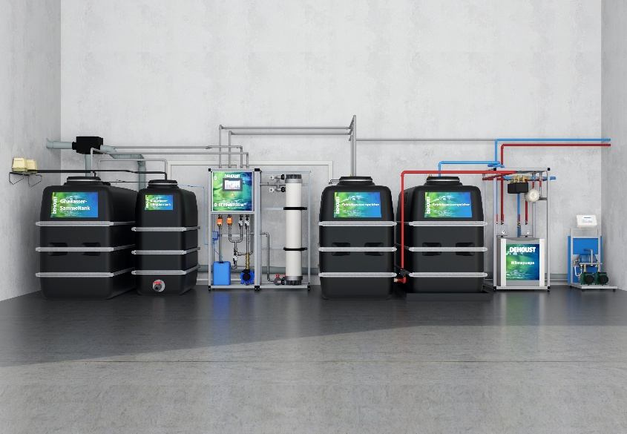
[26-02 Grauwasseraufbereitung]
Lösungen zur Grauwasseraufbereitung stehen im Mittelpunkt des Messeauftritts von Dehoust auf der IFAT in München.
Foto: Dehoust, Leimen

Rückfragen beantwortet gern:

Dehoust GmbH
Andreas Bichler
Tel. +49 (0) 6224 9702 16
eMail: andreas.bichler@dehoust.de
www.dehoust.com
Kommunikation2B
Viktoria Blanke
Tel. +49 (0) 231 330 49 323
eMail: v.blanke@kommunikation2b.de
www.kommunikation2b.de

